Tillsynsbegäran – information om höga naturvärden och fridlysta arter i avverkningsanmälan A 11927-2022 i Karlstads kommun
Denna tillsynsbegäran behandlar höga naturvärden i avverkningsanmälan A 11927-2022 i Karlstads kommun som inkom 2022-03-15 och omfattar 12,0 ha.
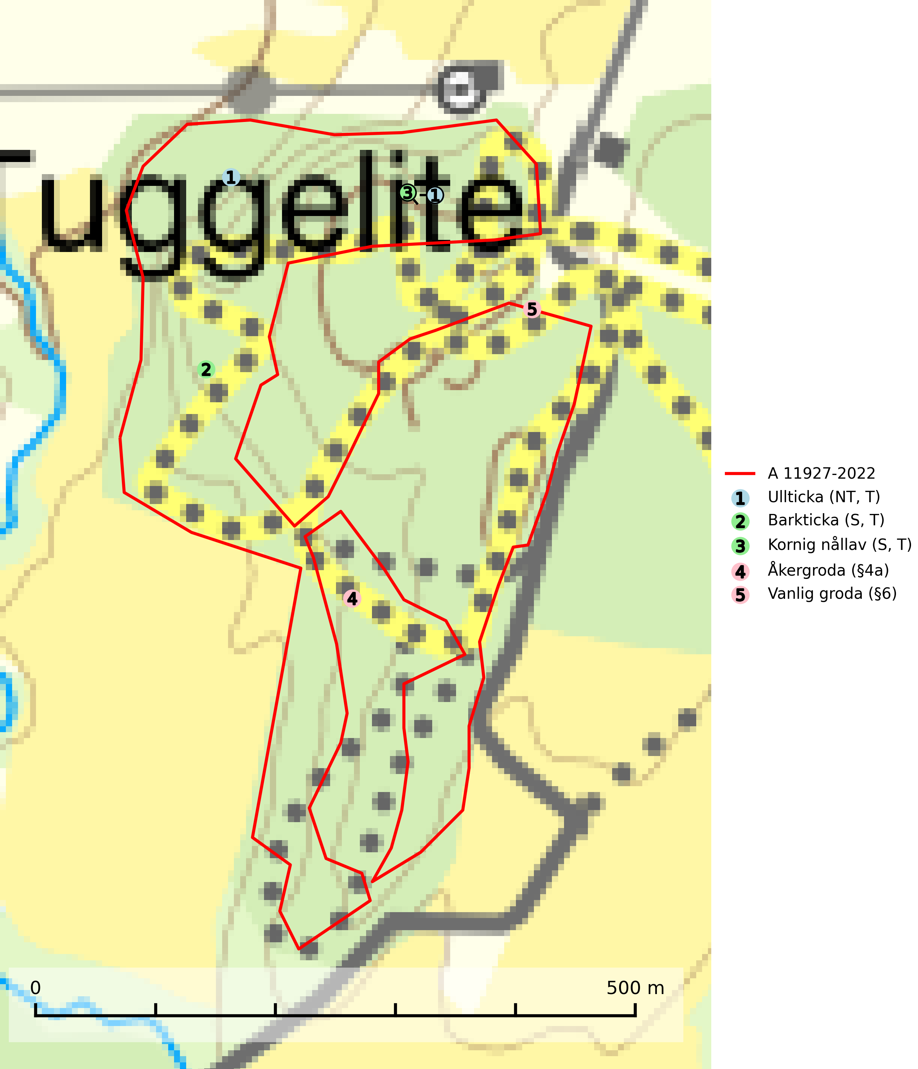
Figur 1. Fyndplatser för naturvårdsarter i och inom 23 meter från avverkningsanmälan. Markörer utan svart kant är placerade på fyndplatsen. Markörer med svart kant är placerade vid sidan av fyndplatsen och har ett svart streck som visar fyndplatsens exakta position. Kartans mittpunktskoordinat är N 6587918, E 411221 i SWEREF 99 TM.
I och inom 23 meter från avverkningsanmälan finns fynd av 5 naturvårdsarter, varav 1 är rödlistad, 2 är fridlysta, 3 är typiska (T) och 2 är signalarter (S): ullticka (NT, T), barkticka (S, T), kornig nållav (S, T), åkergroda (§4a) och vanlig groda (§6). Se Figur 1.

Tillsynsbegäran
Vi begär härmed att Skogsstyrelsen fattar beslut enligt miljöbalken som säkerställer att skogens höga naturvärden bevaras samt att EU-lagstiftning efterlevs och att artskyddsbrott förhindras.
Vi önskar även ta del av de ställningstaganden och beslut som myndigheten meddelar till följd av aktuell avverkningsanmälan och föreningens inlaga (se 34 § förvaltningslagen).

Naturvårdsarter och fridlysta arter
Nedan följer beskrivningar av de naturvårdsarter och fridlysta arter som har sina livsmiljöer och växtplatser i den avverkningsanmälda skogen. De påträffade naturvårdsarterna är ett tydligt kvitto på att det rör sig om en skog med höga naturvärden.
Ullticka (NT) är knuten till restbestånd av barrnaturskog och förekommer med ett tydligt optimum i orörda eller måttligt påverkade gamla granskogar där det föreligger viss kontinuitet av grov död ved. Ullticka är en bra signalart inom hela sitt utbredningsområde och i södra Sverige är den sällsynt och en god signalart för skyddsvärda granskogsmiljöer. Den hotas av avverkning och fragmentering av naturskog och äldre granskog med lång trädkontinuitet. På ullticka kan ibland ulltickeporing (VU) påträffas - det är en sällsynt ticka som nyligen delats upp i de tre olika arterna ulltickeporing Skeletocutis brevispora (VU), Skeletocutis delicata (VU) och Skeletocutis exilis (NT). Ullticka är typisk art för 9010 Taiga, 9050 Näringsrik granskog och 9030 Landhöjningsskog (SLU Artdatabanken, 2026; Nitare & Skogsstyrelsen, 2019; Miettinen & Niemelä, 2018).
Barkticka är en vednedbrytare som växer på barken av döda lövträd, främst asp, men någon gång även på björk eller andra trädslag. På sina växtplatser förekommer den gärna tillsammans med flera ovanliga och rödlistade arter, till exempel olika insekter. Barkticka är typisk art för 9010 Taiga och 9030 Landhöjningsskog (SLU Artdatabanken, 2025; Nitare & Skogsstyrelsen, 2019).
Kornig nållav förekommer i skuggiga miljöer med hög luftfuktighet och påträffas främst i gamla skogar eller på gamla träd. Den signalerar höga naturvärden och på lokalerna finns ofta flera ovanliga och rödlistade arter. Kornig nållav är typisk art för 9110 Näringsfattig bokskog och 9130 Näringsrik bokskog (SLU Artdatabanken, 2024; Nitare & Skogsstyrelsen, 2019).

